|  |  |  |  |
| --- | --- | --- | --- |
|  | Nations Unies | ST/SG/AC.10/C.3/2016/61 | |
| _unlogo | **Secrétariat** | | Distr. générale  2 septembre 2016  Français  Original : anglais |

**Comité d’experts du transport des marchandises dangereuses  
et du Système général harmonisé de classification  
et d’étiquetage des produits chimiques**

**Sous-Comité d’experts du transport des marchandises dangereuses**

**Cinquantième session**

Genève, 28 novembre-6 décembre 2016

Point 2 b) de l’ordre du jour provisoire

**Recommandations du Sous-Comité formulées à ses quarante-septième,   
quarante-huitième et quarante-neuvième sessions et questions   
en suspens : explosifs et questions connexes**

Transport d’échantillons énergétiques pour complément d’épreuve

Communication du Conseil européen de l’industrie chimique (CEFIC)[[1]](#footnote-2)

Introduction

1. Pour leurs activités de recherche, des entreprises industrielles, des établissements publics et des universités ont souvent besoin de transporter des matières pour les soumettre à des épreuves, c’est-à-dire pour déterminer leurs propriétés physiques, chimiques, biologiques, toxicologiques ou écotoxicologiques, les conditions dans lesquelles elles peuvent être utilisées et leurs applications.
2. Il s’agit généralement de molécules organiques qui sont soit des principes actifs, soit des éléments de base ou encore des produits intermédiaires destinés à l’industrie pharmaceutique ou à l’agriculture.
3. Il s’agit généralement de petites quantités (souvent de l’ordre du milligramme ou au maximum du gramme) et il est difficile de savoir où les classer faute de données d’épreuve.
4. Bien souvent, les groupes fonctionnels des molécules de ces matières sont énumérés dans les tableaux A6.1 et/ou A6.2 de l’annexe 6 (Procédures de présélection du Manuel d’épreuves et de critères), mettant ainsi en évidence leurs propriétés explosives ou autoréactives ; elles ne sont pas pour autant susceptibles d’être classées comme des matières explosives de la classe 1.
5. Alors que le transport d’échantillons de matières autoréactives et de peroxydes organiques est autorisé en vertu des dispositions, respectivement, des paragraphes 2.4.2.3.2.4 b) et 2.5.3.2.5.1, les matières considérées comme satisfaisant aux critères de la classe 1 sont interdites au transport par le paragraphe 2.0.4.2 b).
6. Cependant, à ce stade précoce, les données d’épreuve disponibles ne permettent pas de distinguer les matières susceptibles d’appartenir à la classe 1 et les matières autoréactives de la Division 4.1. Il faut donc trouver une solution appropriée pour le transport en petites quantités d’échantillons énergétiques à des fins d’épreuves, définir des critères appropriés de classification même avec peu de données d’épreuve et déterminer l’emballage approprié.
7. Pour des raisons pratiques, les industriels ont décidé de trouver une solution pour le transport de très petits échantillons (de quelques milligrammes à quelques grammes) dans un premier temps puis d’échantillons de taille moyenne (jusqu’à une centaine de grammes) et enfin d’échantillons de l’ordre du kilogramme (ce qui correspond aux quantités prévues dans les séries d’épreuves 1 et 2 du Manuel d’épreuves et de critères), au cours de la prochaine période biennale.
8. Pendant l’actuelle période biennale, le CEFIC, afin d’engager la réflexion, a soumis le document INF.29 (quarante-septième session), dans lequel il est proposé de définir les caractéristiques d’un emballage sûr et d’affecter les échantillons énergétiques à la Division 4.1 en tant que matières autoréactives.
9. Encouragés par le Sous-Comité à suivre la voie indiquée, les industriels ont effectué des épreuves dans l’Institut fédéral allemand de recherches et d’épreuves sur les matériaux (BAM) en étroite collaboration avec les autorités allemandes. Les résultats de ces épreuves, qui ont été présentés dans le document INF.20 (quarante-neuvième session) indiquent clairement qu’un type d’emballage sûr a été mis au point.
10. L’idée développée dans le document INF.20 a été acceptée dans son principe ainsi que l’idée de mieux définir le champ d’application des matières concernées. Sur la base des échanges qui ont eu lieu avec les experts du Groupe de travail des explosifs, le champ d’application a été redéfini (voir le chapitre « proposition » ci-dessous) selon les axes suivants :

* Le champ d’application est limité aux matières **organiques**;
* Les explosifs **connus** **et intentionnels** en sont exclus ainsi que leurs **précurseurs synthétiques**;
* Pour les échantillons **contenant des matières comburantes**, la section 3.3 d) de l’appendice 6 du Manuel d’épreuves et de critères a été appliquée. Alors que le Manuel parle seulement de **mélanges**, le champ d’application de la proposition a été étendu aux **complexes** et aux **sels**.

1. Il est inutile d’exclure les sels de diazonium du champ d’application puisque l’un des plus petits composés du diazonium (Azodicarbonamide) a été inclus dans les épreuves effectuées (voir ci-dessous). Les composés de diazonium aromatiques ont une masse moléculaire plus importante et contiennent donc moins d’énergie. Quant aux sels de diazonium aliphatiques, ils sont instables et se décomposent immédiatement de sorte qu’il est inutile d’en parler. En outre, en utilisant l’équivalent de 1 g de TNT pour l’amorçage, on couvre des matières bien plus énergétiques que les composés de diazonium.

Discussion

Taille et emballage des échantillons

1. À un stade préliminaire de leurs recherches, les sociétés pharmaceutiques envoient souvent des lots complets d’échantillons à des sociétés spécialisées aux fins de présélection. Pour ce faire, les matières sont souvent disposées dans des plaques à réservoirs (qui peuvent contenir de plusieurs dizaines à plusieurs centaines d’échantillons) et qui servent d’emballages primaires à des échantillons d’un poids compris entre 1 mg et 10 mg.

Figure 1  
Plaques à réservoirs de type (modèle à 96 puits et modèle à 384 puits)

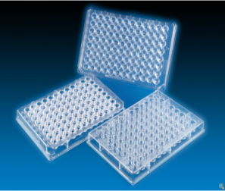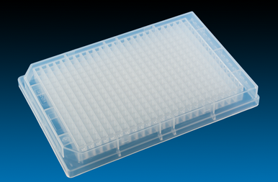

1. Les matières peuvent être dissoutes dans un solvant inerte avant le transport si le laboratoire d’essai l’exige. Pendant cette phase de présélection, les échantillons sont relativement nombreux et un laboratoire peut en traiter entre 10 000 et 100 000 par an.
2. Les plaques à réservoirs sont souvent placées sur de la neige carbonique (voir fig. 2) pour préserver les échantillons. Lorsque les échantillons sont transportés à température ambiante, on utilise un matériel de rembourrage habituel, par exemple du papier à bulles, des copeaux de plastique ou encore des plaques de mousse.

Figure 2  
Plaques à réservoirs transportées sur de la neige carbonique

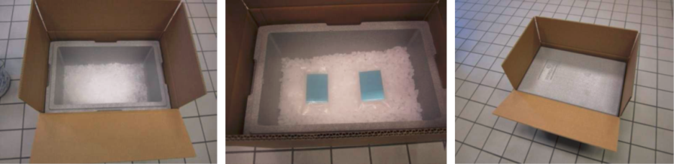

1. À un stade ultérieur, les échantillons au maximum de l’ordre du gramme peuvent être placés dans des flacons en verre ou des récipients en plastique faisant office d’emballages primaires (voir fig. 3).

Figure 3  
Récipients individuels en plastique

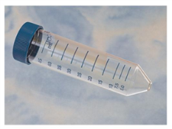 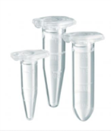

Caractéristiques des échantillons

1. Étant donné que le présent document porte principalement sur les échantillons énergétiques, seules sont prises en considération les matières dont les groupes fonctionnels sont énumérés dans les tableaux A6.1 et/ou A6.2 de l’annexe 6 (procédures de présélection) du Manuel d’épreuves et de critères, ce qui met en évidence leurs propriétés soit explosives soit autoréactives ; cependant, cela n’en fait pas des matières destinées à être des explosifs de la classe 1.
2. Le contenu énergétique des échantillons a été déterminé au moyen d’une analyse calorimétrique différentielle (ACD) (vitesse de chauffe de 3 K/min en creuset fermé) pour une série de matières représentatives (voir diagramme 1). Quasiment toutes les matières présentent une énergie de décomposition inférieure à 3 000 J/g, ce qui correspond à la norme pour des matières autoréactives et des peroxydes, nettement en dessous des explosifs intentionnels.

Diagramme 1  
Répartition de la teneur en énergie (369 matières)

Pourcentage

Énergie de décomposition (J/g)

1. Il existe cependant des valeurs aberrantes. Après concertation avec plusieurs autorités, le CEFIC a décidé d’adopter une approche prudente pour les épreuves suivantes (voir annexe).
2. L’autre question à examiner était la température initiale de décomposition. L’examen d’un ensemble représentatif de matières montre que la décomposition se déclenche dans une large gamme de températures (voir diagramme 2) (ACD avec vitesse de chauffe de 3K/min en creuset fermé).

Diagramme 2  
Répartition de la température initiale de décomposition (372 matières)

Pourcentage

Température initiale de décomposition (°C)

1. Le diagramme 2 permet de tirer un certain nombre de conclusions importantes. La température initiale de décomposition au moyen de la méthode ACD ne donne que des estimations très approximatives de la stabilité thermique. Les matières qui commencent à se décomposer au-dessus de 200° sont stables et sont susceptibles de relever de la classe 1. Quant aux matières susceptibles de faire partie des matières autoréactives, leur température initiale de décomposition devrait être inférieure à 200°, et une petite partie d’entre elles (température initiale de décomposition inférieure à 100°) nécessiterait éventuellement un contrôle de la température.
2. À ce stade, cependant, on ne peut ni déterminer la TDAA (série d’épreuves H) ni effectuer les épreuves des séries 1 et 2 de la procédure d’affectation à la classe 1, de sorte qu’une décision de classification appropriée est impossible.
3. L’expérience montre que seule une infime partie de ces matières (inférieure à 0,1 %) est affectée à la classe 1, conformément à la série d’épreuves 2, alors qu’environ 5 % à 10 % s’avèrent être des matières autoréactives.

Épreuves

1. Des épreuves ont été effectuées sur des matières hautement énergétiques par l’Institut allemand de recherche avec différents types de récipients, en différentes quantités et avec des emballages variables. On trouvera l’essentiel de leurs conclusions dans l’annexe du présent document.
2. En raison du contenu énergétique des échantillons, des épreuves ont été effectuées :

* Pour évaluer les effets d’une éventuelle décomposition thermique ; et
* Pour déterminer le moment du début d’une détonation et sa propagation.

On a en outre évalué la stabilité mécanique du colis.

1. On a fini par mettre au point un emballage sûr.

Proposition

1. Ajouter une nouvelle section, ainsi libellée :

« 2.0.4.3 **Échantillons de matières énergétiques**

2.0.4.3.1 Les échantillons de matières organiques dont les groupes fonctionnels sont énumérés dans les tableaux A6.1 et /ou A6.2 de l’annexe 6 (Procédures de présélection) du Manuel d’épreuves et de critères peuvent être transportés sous le No ONU 3224 (matières autoréactives solides) ou 3223 (matières autoréactives liquides) selon le cas, de la Division 4.1, à condition que :

a) Les échantillons ne contiennent aucun explosif ou composé connu conçu pour produire un effet explosif pratique. Cette restriction s’applique aussi aux échantillons composés de précurseurs synthétiques d’explosifs intentionnels ;

b) Pour les mélanges, les complexes ou les sels de matières comburantes inorganiques de la Division 5.1 contenant des matières organiques, la concentration de la matière oxydante inorganique doit être :

* Inférieure à 15 % en masse, si elle est affectée au groupe d’emballage I (très dangereuse) ou II (moyennement dangereuse) ;
* Inférieure à 30 % en masse si elle est affectée au groupe d’emballage III (faiblement dangereuse) ;

c) Les données disponibles ne permettent pas une classification plus précise ; et

d) L’échantillon n’est pas emballé avec d’autres marchandises.

Si des matières solides et des matières liquides sont contenues dans le même colis, il faut utiliser le No ONU 3223. ».

1. Dans la liste des marchandises dangereuses, ajouter les mentions « PP94 » et « PP95 » dans la colonne 9 en regard des Nos ONU 3223 et 3224, comme suit :

|  |  |  |  |  |  |  |  |  |  |  |  |
| --- | --- | --- | --- | --- | --- | --- | --- | --- | --- | --- | --- |
| No ONU | Nom et description | Classe ou division | Risque subsidiaire | Groupe d’emballage | Dispositions spéciales | Quantités  limitées et quantités exceptées | | Emballages et GRV | | Citernes mobiles et conteneurs pour vrac | |
| Instructions d’emballage | Dispositions spéciales | Instructions de transport | Dispositions spéciales |
| (1) | (2) | (3) | (4) | (5) | (6) | (7a) | (7b) | (8) | (9) | (10) | (11) |
| 3223 | MATIÈRE LIQUIDE AUTORÉACTIVE  DE TYPE C | 4.1 |  |  | 274 | 25 ml | E0 | P520 | PP21  PP94  PP95 |  |  |
| 3224 | MATIÈRE SOLIDE AUTORÉACTIVE  DE TYPE C | 4.1 |  |  | 274 | 100 g | E0 | P520 | PP21  PP94  PP95 |  |  |

1. Dans l’instruction d’emballage P520, ajouter une nouvelle disposition d’emballage spéciale PP94, ainsi conçue :

« PP94 Les très petites quantités d’échantillons énergétiques de la section 2.0.4.3 peuvent être transportées sous les Nos ONU 3223 ou 3224, selon le cas, à condition que :

1. Seuls des emballages combinés dont l’emballage extérieur est fait de caisses (4A, 4B, 4N, 4C1, 4C2, 4D, 4F, 4G, 4H1 et 4H2) soient utilisés :

2. Les échantillons soient transportés dans des plaques à réservoirs ou des plaques multiples en plastique, en verre, en porcelaine ou en grès, faisant office d’emballage intérieur ;

3. La quantité maximum par puits ne dépasse pas 0,01 g pour les matières solides et 0,01 ml pour les matières liquides ;

4. La quantité maximum nette par emballage extérieur est égale à 20 g pour les matières solides et à 20 ml pour les matières liquides, ou encore à la somme de la masse en g et du volume en ml dans le cas d’emballages en commun ;

5. La méthode d’emballage OP2 soit appliquée ; et

6. Lorsque l’on utilise de la neige carbonique ou de l’azote liquide comme réfrigérant en vue d’un contrôle de qualité, les prescriptions du paragraphe 5.5.3 doivent être remplies. Des supports intérieurs doivent être prévus pour que l’emballage secondaire reste dans sa position initiale. Le récipient primaire et l’emballage secondaire doivent conserver leur intégrité à la température du produit réfrigérant utilisé ainsi qu’aux températures et aux pressions qui découleraient d’un arrêt de la réfrigération. ».

1. Dans l’instruction d’emballage P520, ajouter une nouvelle disposition d’emballage spéciale PP95, ainsi libellée :

« PP95 De petites quantités d’échantillons énergétiques relevant de la section 2.0.4.3 peuvent être transportées sous les Nos ONU 3223 ou 3224, selon le cas, à condition que :

1. Les emballages extérieurs soient exclusivement constitués de caisses en carton (4G) ayant les dimensions suivantes (lx, hy et pz) ;

2. La matière soit contenue dans un emballage intérieur de verre ou de plastique d’une contenance maximum de 30 ml placé dans un écrin de mousse ayant une densité de (xx) g/mm3 ;

3. Les échantillons soient séparés les uns et des autres par une couche de mousse de (xx) mm d’épaisseur et séparés de la paroi de l’emballage extérieur par une couche de mousse de (yy) mm d’épaisseur ;

4. La quantité maximum contenue dans chaque récipient intérieur ne dépasse pas 1 g pour les matières solides et 1 ml pour les matières liquides ;

5. La quantité maximum nette par emballage extérieur est égale à 20 g pour les matières solides et à 20 ml pour les matières liquides, ou encore à la somme de la masse en g et du volume en ml dans le cas d’emballages en commun ;

6. La méthode d’emballage OP2 soit utilisée ; et

7. Lorsque l’on utilise de la neige carbonique ou de l’azote liquide comme réfrigérant en vue d’un contrôle de qualité, les prescriptions du paragraphe 5.5.3 doivent être remplies. Des supports intérieurs doivent être prévus pour que l’emballage secondaire reste dans sa position initiale. Le récipient primaire et l’emballage secondaire doivent conserver leur intégrité à la température du produit réfrigérant utilisé ainsi qu’aux températures et aux pressions qui découleraient d’un arrêt de la réfrigération. ».

1. Les dimensions de l’emballage extérieur et la disposition de la mousse (voir l’annexe et le déclenchement et la propagation de la détonation) seront détaillées dans un document supplémentaire qui sera distribué dès que le programme d’épreuves aura été achevé.

Justification

a) Plaques à réservoirs

1. Étant donné que le diamètre critique de détonation d’un explosif sensible vendu dans le commerce est d’environ 1 mm et que même les explosifs vendus dans le commerce sont difficiles à amorcer en petite quantités sans confinement, on peut en conclure que même dans le pire des scénarios le déclenchement d’une détonation ou sa propagation dans une plaque à réservoirs n’est pas possible.
2. De plus, une décomposition thermique n’aurait aucun effet en dehors ou à l’extérieur du colis (voir les résultats d’épreuve ci-dessous). Compte tenu des petites quantités en jeu, on peut exclure tout autre danger.

b) Autres échantillons en petites quantités

1. Les épreuves réalisées ont montré que pour le type d’emballage choisi :

a) Une explosion de masse ou le risque de projection dangereuse peut être exclu ;

b) Un violent départ de feu ou un fort dégagement de chaleur sont impossibles grâce à la conception du colis et à la masse de l’emballage par rapport à l’échantillon ;

c) Aucun obstacle ne s’oppose à la lutte contre l’incendie à proximité immédiate du colis ;

d) Aucun danger n’existe à l’extérieur du colis.

1. Les matières ne sont pas fabriquées pour produire un effet explosif ou un effet pyrotechnique. En conséquence, conformément à la procédure d’affectation à une division de la classe 1 (Section 10.4 du Manuel d’épreuves et de critères) et à l’organigramme de la figure 10.3, le résultat est « Ne peut être affecté à la classe 1 ».
2. Compte tenu des propriétés des matières telles qu’elles sont décrites dans l’introduction du présent document, la classification des matières comme matières autoréactives de la Division 4.1 semble être la solution la plus appropriée.

Annexe

Résultats des essais

Décomposition thermique

1. Les épreuves ont été réalisées sur de l’azodicarbonamide (solide, 1 400 J/g) et un peroxyde organique liquide (énergie de décomposition égale à 1 900 J/g).
2. Un flacon en verre de 50 ml contenant 5 g de matière solide est enfermé dans un sac en plastique et placé dans une bouteille en PEHD de 1,5 l avec des flocons de mousse. Cette bouteille est ensuite placée dans une caisse en carton remplie de flocons de mousse (voir fig. 4) ; on en a fait de même pour les liquides.

Figure 4  
Emballage des échantillons solides

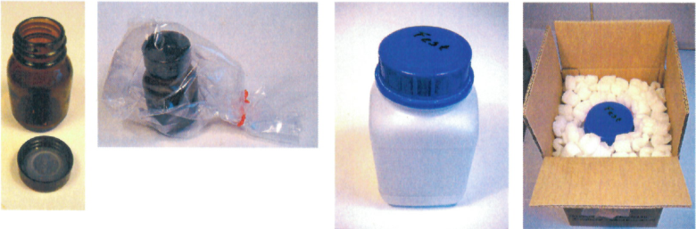

1. La décomposition au moyen d’un élément chauffant ou d’une plaque chauffante s’est simplement traduite par des dégâts mineurs (rupture ou fusion du couvercle) ; voir la figure 5 pour les résultats obtenus avec la matière liquide.

Figure 5  
Résultat de l’essai de décomposition thermique

Avant l’épreuve

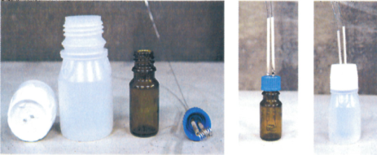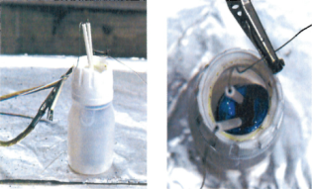

Après l’épreuve

1. On peut en conclure que la décomposition thermique n’a pas d’effet grave sur de petites quantités d’échantillons énergétiques à condition qu’ils soient correctement emballés ; il n’est pas nécessaire de réguler la température.

Déclenchement de la détonation et propagation de celle-ci

1. Les épreuves ont été effectuées avec deux objectifs :

a) Réduire au minimum les dangers à l’extérieur du colis ; et

b) Concevoir un colis de façon à éviter la propagation de la détonation d’un échantillon à l’autre.

Figure 6  
Détonateur non métallique

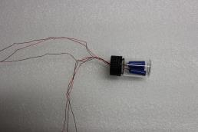

41. La principale difficulté a été de trouver un détonateur approprié. Les détonateurs vendus dans le commerce ne convenaient pas en raison des fragments de métal qu’ils contenaient et qui faussaient les résultats des épreuves. Finalement, on a fini par trouver un détonateur pyrotechnique non métallique. C’est ce détonateur (voir fig. 6) ayant une énergie équivalente à 1 g de TNT qui a été utilisé pour toutes les épreuves de détonation.

42. On a utilisé une caisse en carton (4G) mesurant 60 cm de longueur par 41 cm de largeur et 28 cm de hauteur, dont les parois font 1,3 cm d’épaisseur. On a confectionné un écrin en mousse muni d’alvéoles placées à des intervalles bien précis et à une distance non moins précise de la paroi de l’emballage (fig. 7) pour accueillir les flacons d’échantillons.

Figure 7  
Écrin de mousse pour les bouteilles d’échantillons

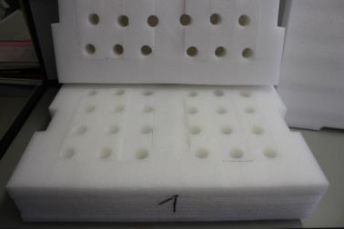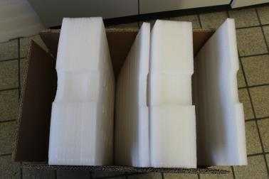

43. Afin de déterminer les distances permettant d’éviter la propagation de la détonation d’un échantillon à l’autre, une épreuve pilote a été organisée avec un détonateur et l’équivalent de 1 g de TNT (voir ci-dessus) et des flacons d’échantillons placés à une certaine distance les unes des autres.

44. Alors que la destruction a été totale jusqu’à une distance de 30 mm, l’écrin en mousse est resté intact et le flacon en verre a été simplement brisé à une distance de 40 mm (voir fig. 8).

Figure 8  
Propagation de la détonation à des distances variables

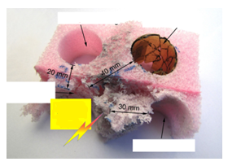

Amorçage  
au moyen  
de l’équivalent  
 de 1 g de TNT

Destruction totale

Verre brisé

Destruction totale

Écrin  
en mousse détruit

45. Pour finir, le colis défini ci-dessus a été soumis à une épreuve avec des récipients d’échantillons placés dans l’écrin en mousse. Afin de simuler le pire scénario, le détonateur a été placé dans l’angle à une distance de 7 cm de chaque paroi. Les résultats sont présentés à la figure 9.

Figure 9  
Effets sur le colis, à l’intérieur et à l’extérieur

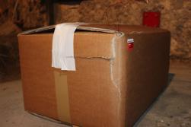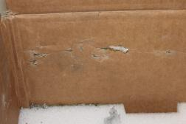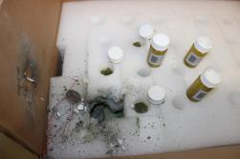

46. Apparemment, excepté une craquelure superficielle dans la paroi de la caisse en carton, tous les effets se limitent à l’intérieur du colis. Aucune matière n’a pu traverser les parois de la caisse ou s’échapper à l’extérieur. Les flacons en verre placés juste à côté ont été brisés mais leur moitié inférieure est la plupart du temps intacte. Quant aux flacons en verre placés un peu plus loin, ils sont restés intacts.

47. Une deuxième épreuve du même type effectuée avec des échantillons d’acide picrique sec placés autour du détonateur a donné les mêmes résultats. Aucune propagation de la détonation n’a été constatée.

48. L’épreuve du brasier (série 6, type 6 c)) n’a pas été effectuée car la masse de l’échantillon est trop petite par rapport à l’emballage et ne représente donc aucun danger.

Stabilité mécanique

49. Un essai de chute (de 1,8 m dans plusieurs directions) s’est traduit par une légère déformation de l’angle de la caisse en carton mais les récipients placés à l’intérieur sont restés parfaitement intacts.

1. Conformément au programme de travail du Sous-Comité pour 2015-2016, adopté par le Comité à sa septième session (voir ST/SG/AC.10/C.3/92, par. 95 et ST/SG/AC.10/42, par. 15). [↑](#footnote-ref-2)